**Ventajas y desventajas de los productos existentes**

1. Guante Robótico Suave para Asistencia en la Función de la Mano

### **Descripción breve de la tecnología**

* **Nombre del artículo:** *"A fabric-based soft robotic glove for hand function assistance: design, control and pilot study in spinal cord injury patients"*
* **Autores:** Polygerinos, P., Galloway, K. C., Sanan, S., Herman, M., & Walsh, C. J.Wyss Institute for Biologically Inspired Engineering – Harvard University.
* **Función:** Es un guante neumático que ayuda a mover los dedos de personas con lesión medular (como nivel C7) que no tienen fuerza. Permite **tocar pantallas táctiles o escribir usando los dedos** sin agarre activo

### **Ventajas**

* **Innovador:** Usa materiales suaves, livianos y cómodos.
* **Beneficio:** Restaura parcialmente el uso de la mano para tareas cotidianas como escribir en una computadora.
* **Accesibilidad:** Fácil de usar, adaptable y ergonómico.

### **Desventajas**

* **Limitaciones:** Necesita bomba de aire, puede ser caro y aún no está ampliamente disponible.
* **Problemas:** Requiere práctica para precisión.
* **Barreras:** Falta de producción masiva y acceso a sistemas de salud.

### **Reflexión final**

* **¿Qué mejoraría?** Se recomienda optimizar la portabilidad del guante mediante la reducción del sistema de activación y la incorporación de sensores táctiles en las yemas de los dedos para mejorar la precisión en tareas digitales. Asimismo, considerando que el dispositivo permite el uso directo de los dedos, sería pertinente integrar un teclado táctil adaptado que facilite la escritura de manera más eficiente y accesible para el usuario.
* **¿Qué falta?** Integración fina con pantallas pequeñas y más autonomía de uso en casa u oficina.

1. Teclado Adaptado con Teclas de Gran Tamaño

### **Descripción breve de la tecnología**

* **Nombre del producto o título del artículo:** *BigKeys LX* / *Clevy Keyboard*
* **Autor, empresa o institución responsable:** Greystone Digital (BigKeys) / Clevy (Alt Products)
* **Breve descripción funcional:** Es un teclado físico con teclas extra grandes, de alto contraste y baja resistencia al tacto. Está diseñado para personas con dificultades de movilidad en las manos, facilitando la escritura al reducir errores por imprecisión y fatiga. Es compatible con computadoras de escritorio y laptops.

**Análisis de las ventajas**

* **Innovaciones destacables:** Diseño accesible con teclas grandes y espaciadas, colores diferenciados y estructura robusta.
* **Impacto funcional y beneficio al usuario:** Permite escribir con mayor precisión y autonomía a personas con limitaciones motrices, como usuarios con lesión medular C7 que tienen movimiento parcial del brazo pero sin control fino de dedos.
* **Facilidad de uso, ergonomía o accesibilidad:** Fácil de conectar (plug & play), no requiere software especial, y puede usarse con apoyos físicos para brazo o férulas estabilizadoras.

### **Análisis de las desventajas**

* **Limitaciones técnicas, de costo, adaptación o mantenimiento:** Tamaño grande: requiere espacio sobre la mesa. Puede no ser compatible con tablets sin adaptador USB. Precio más alto que los teclados convencionales.
* **Problemas reportados en pruebas clínicas o de usabilidad:** Algunos usuarios requieren tiempo de adaptación para controlar el movimiento preciso entre teclas grandes.
* **Barreras potenciales para su adopción generalizada:** Limitada disponibilidad en mercados locales. Puede requerir importación.

### **Reflexión final**

Se sugiere desarrollar una versión táctil o digital del teclado con el mismo diseño accesible de teclas grandes, que pueda integrarse fácilmente en tablets o pantallas interactivas. Esto permitiría ampliar su uso a pacientes que combinan esta tecnología con guantes o dispositivos de asistencia manual, brindando mayor versatilidad y portabilidad.

1. LOMAK, Light Operated Mouse and Keyboard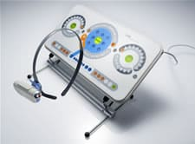

Nombre del producto o título del artículo: LOMAK

Autor, empresa o institución responsable: IDSA

**Breve descripción:** LOMAK es un dispositivo de entrada controlado por luz, diseñado para usuarios con movilidad reducida, como aquellos con lesión medular en el nivel C7. Permite controlar el cursor y escribir mediante el movimiento de los ojos o la cabeza. Se utiliza en combinación con tecnología de seguimiento ocular, lo que facilita su uso para personas que no pueden emplear un ratón o teclado convencional.

**Ventajas**:

* Alta accesibilidad para personas con parálisis parcial o total en las extremidades superiores.
* Permite un control preciso sin necesidad de utilizar las manos.
* Ayuda a mantener la independencia al permitir la interacción con computadoras o dispositivos electrónicos.

**Desventajas**:

* Puede requerir tiempo para adaptarse y perfeccionar su uso.
* Depende de un entorno sin muchas distracciones visuales.
* Su efectividad puede verse reducida si la visión o el movimiento de la cabeza son limitados

.

**Reflexión final:** LOMAK es una solución innovadora que permite a las personas con lesión medular en C7 mantener su independencia al interactuar con la tecnología. Sin embargo, creo que la precisión y velocidad del dispositivo podrían mejorarse para hacerlo más eficiente en el uso diario. Además, la adaptabilidad a diferentes tipos de entorno y condiciones de luz es fundamental, y sería ideal si el sistema pudiera ser más flexible en cuanto a los tipos de movimientos oculares que puede detectar. Falta también una mayor personalización del dispositivo según las características físicas y visuales del usuario, lo que ayudaría a optimizar la experiencia. A pesar de estos aspectos, LOMAK ofrece un gran avance en accesibilidad para quienes no pueden utilizar dispositivos convencionales.

1. Dasher Software

Nombre del producto o título del artículo: Dasher

Autor, empresa o institución responsable: David J. C. MacKay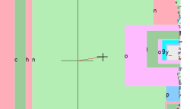

**Breve descripción:** Dasher es un software de entrada de texto controlado por movimiento ocular o con gestos específicos, que permite a los usuarios escribir sin un teclado convencional. Es especialmente útil para personas con movilidad limitada en las manos, como las que sufren lesiones medulares en el nivel C7. A través de un sistema predictivo de texto, los usuarios pueden seleccionar letras con movimientos sutiles de los ojos o cabeza, sin necesidad de presionar teclas.

**Ventajas:**

* Alta precisión en la predicción de palabras, lo que facilita la escritura rápida.
* Puede ser usado con dispositivos de seguimiento ocular o cámaras de baja resolución.
* Permite la escritura en entornos donde el uso de teclados convencionales es difícil o imposible.

**Desventajas**:

* La curva de aprendizaje puede ser empinada, especialmente para quienes no están familiarizados con la tecnología.
* El rendimiento puede verse afectado por la calidad del seguimiento ocular o la cámara.
* Requiere concentración y puede ser cansado en sesiones largas.

**Reflexión final:** Dasher Software es una herramienta con un gran potencial para usuarios con limitaciones motoras, como aquellos con una lesión medular a nivel C7. La precisión en la predicción de palabras es una de sus principales ventajas, pero su curva de aprendizaje puede ser un obstáculo significativo. Para mejorar, se podría integrar un sistema de aprendizaje automático que ajuste el software a las preferencias del usuario a medida que lo utilizan, lo que facilita la adaptación. También sería útil ofrecer una mayor variedad de dispositivos compatibles para ampliar el rango de usuarios, incluyendo opciones para personas con discapacidad visual o auditiva. Finalmente, el sistema podría beneficiarse de una interfaz más intuitiva que haga el proceso de escritura más fluido y rápido. A pesar de estos retos, Dasher representa una solución poderosa para la comunicación escrita sin necesidad de teclados convencionales.

1. (Intellikeys USB Keyboard)

Breve descripción: (máx media hoja, una imagen)

* **Nombre del producto o título del artículo:** Intellikeys USB Keyboard
* **Autor, empresa o institución responsable:** IntelliTools
* **Breve descripción funcional:**

El Intellikeys USB es un teclado alternativo con teclas grandes, planas y configurables, diseñado específicamente para personas con discapacidades físicas, visuales o cognitivas. Se conecta por USB y funciona como un teclado tradicional pero personalizable.

**Plantillas intercambiables**: Se pueden usar hojas impresas con diferentes configuraciones (abecedario, teclas grandes de números, comandos simples, etc.).

**Configuración personalizada por software**: El software permite asignar funciones a cualquier zona del teclado según necesidades del usuario.

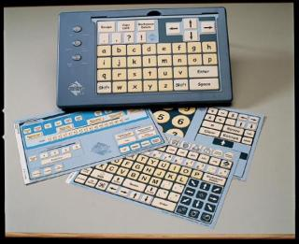

**Análisis de las ventajas**

* **Innovaciones destacables:**
* Detección de toque sin necesidad de presión: Usa tecnología de sensibilidad al contacto, lo que permite accionar teclas con movimientos suaves o incluso sin presión física completa, ideal para personas con debilidad en los dedos.
* **Impacto funcional y beneficio al usuario:**
* Accesibilidad personalizada para personas con lesión medular C7: En lesiones C7 donde hay movilidad parcial de muñecas y dedos pero dificultad para movimientos finos, el IntelliKeys permite escribir, controlar el cursor o jugar sin necesidad de levantar completamente los dedos.
* **Facilidad de uso, ergonomía o accesibilidad:**
* Interfaz USB plug-and-play: Compatible con Windows y macOS sin necesidad de drivers complejos. Esto lo hace muy accesible para usuarios y cuidadores sin conocimientos técnicos.

### **Análisis de las desventajas**

* **Limitaciones técnicas, de costo, adaptación o mantenimiento:**
* Precio relativamente alto: Aunque el IntelliKeys es un teclado especializado de alta calidad, su costo puede ser un impedimento para algunos usuarios, especialmente en entornos con recursos limitados o en países con sistemas de salud menos accesibles. Además, la falta de subsidios o seguros que cubran estos dispositivos lo convierte en una opción costosa para muchas familias y centros de rehabilitación.
* Durabilidad de los overlays: Las plantillas intercambiables (overlays) pueden desgastarse con el tiempo, especialmente si se utilizan de forma constante, lo que requiere reemplazo periódico. Esto podría generar un costo adicional o complicaciones logísticas si el proveedor no ofrece repuestos accesibles.
* **Problemas reportados en pruebas clínicas o de usabilidad:**
* Algunos usuarios pueden enfrentar dificultades al adaptarse a la disposición y el uso de las plantillas personalizables, especialmente si tienen limitaciones cognitivas o de coordinación motora. Aunque la interfaz es intuitiva, el proceso de adaptación puede llevar tiempo.
* **Barreras potenciales para su adopción generalizada:**
* Falta de visibilidad en el mercado: Aunque el IntelliKeys es ampliamente reconocido en ambientes académicos y de rehabilitación, su presencia en el mercado general de dispositivos asistivos es limitada. La falta de promoción y el bajo perfil de comercialización dificultan que más usuarios conozcan sus beneficios o lo elijan como solución.  
  **Reflexión final**
* Es un dispositivo relativamente bueno para nuestro paciente pero es necesario el integrar un sistema de predicción de texto inteligente, que no solo facilite la escritura, sino también la navegación y comunicación, reduciendo significativamente la cantidad de acciones necesarias para completar una tarea. Esto podría incluir sistemas de control por voz, acciones predeterminadas para comandos comunes y gestos que permitan interactuar de forma más fluida y rápida.

1. Tongue Drive System

Breve descripción: (máx media hoja, una imagen)

* **Nombre del producto o título del artículo: *Assessment of the Tongue-Drive System Using a Computer, a Smartphone, and a Powered-Wheelchair by People With Tetraplegia***
* **Autor, empresa o institución responsable:**Dr. Maysam Ghovanloo / GT-Bionics Lab (Georgia Tech)
* **Breve descripción funcional:**
* El sistema de transmisión por lengua (TDS) es una tecnología de asistencia inalámbrica y portátil que permite a las personas con discapacidades graves controlar sus computadoras, sillas de ruedas y teléfonos inteligentes mediante el movimiento voluntario de la lengua.

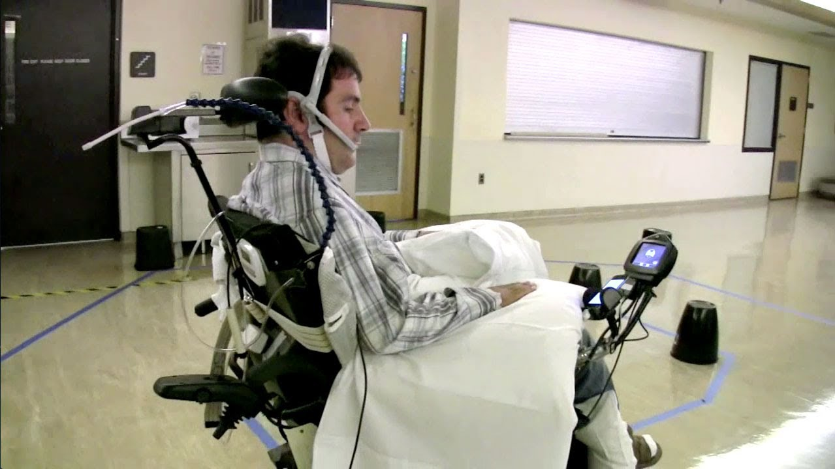

### **Análisis de las ventajas**

* **Innovaciones destacables:**
* Sin requerimientos de movilidad en extremidades: A diferencia de exoesqueletos o teclados físicos adaptados, TDS funciona sin necesidad de movimiento de brazos, muñecas ni dedos — ideal para tetraplejia severa (incluyendo C6–C7).
* **Impacto funcional y beneficio al usuario:**
* Promueve autonomía personal: Personas con lesión medular cervical recuperan capacidad de comunicación, navegación por dispositivos y control de entorno.
* **Facilidad de uso, ergonomía o accesibilidad:**
* Montura cómoda: El sistema suele instalarse en monturas de gafas livianas o dentales personalizadas, sin interferir con la visión o audición.

### **Análisis de las desventajas**

* **Limitaciones técnicas, de costo, adaptación o mantenimiento:**
* Sensibilidad a interferencias magnéticas: Como el sistema depende de sensores magnéticos, puede verse afectado por campos magnéticos externos (dispositivos médicos, imanes cercanos, etc.), lo que puede provocar comandos no deseados o pérdida de precisión.
* Costo elevado en versiones clínicas: Aunque es más barato que sistemas invasivos o robóticos, el TDS sigue siendo costoso para usuarios individuales (~USD $5,000–$8,000 estimado en versiones de investigación). Esto puede limitar su acceso sin subsidios o soporte institucional.
* **Problemas reportados en pruebas clínicas o de usabilidad:**
* Algunos usuarios reportan fatiga o cansancio muscular si se usa intensivamente durante horas, ya que requiere mantener la lengua activa constantemente para navegación o escritura.
* **Barreras potenciales para su adopción generalizada:**
* Fuera de EE. UU., el acceso a soporte, mantenimiento o calibración puede ser limitado, dificultando su implementación en países en desarrollo o en zonas rurales.  
    
  **Reflexión final**
* A pesar de su efectividad técnica, muchos usuarios aún enfrentan lentitud, estigmatización o fatiga con los sistemas actuales. Un diseño que priorice velocidad de entrada, personalización predictiva y ergonomía invisible resolvería esa brecha crítica.

1. Producto comercial: MyoPro

Breve descripción: Es una órtesis robótica para brazo y mano que detecta las señales musculares residuales en personas con severa parálisis o pacientes que sufren lesiones medulares. Usa motores eléctricos para mover el brazo y la mano en respuesta a la intención del usuario.

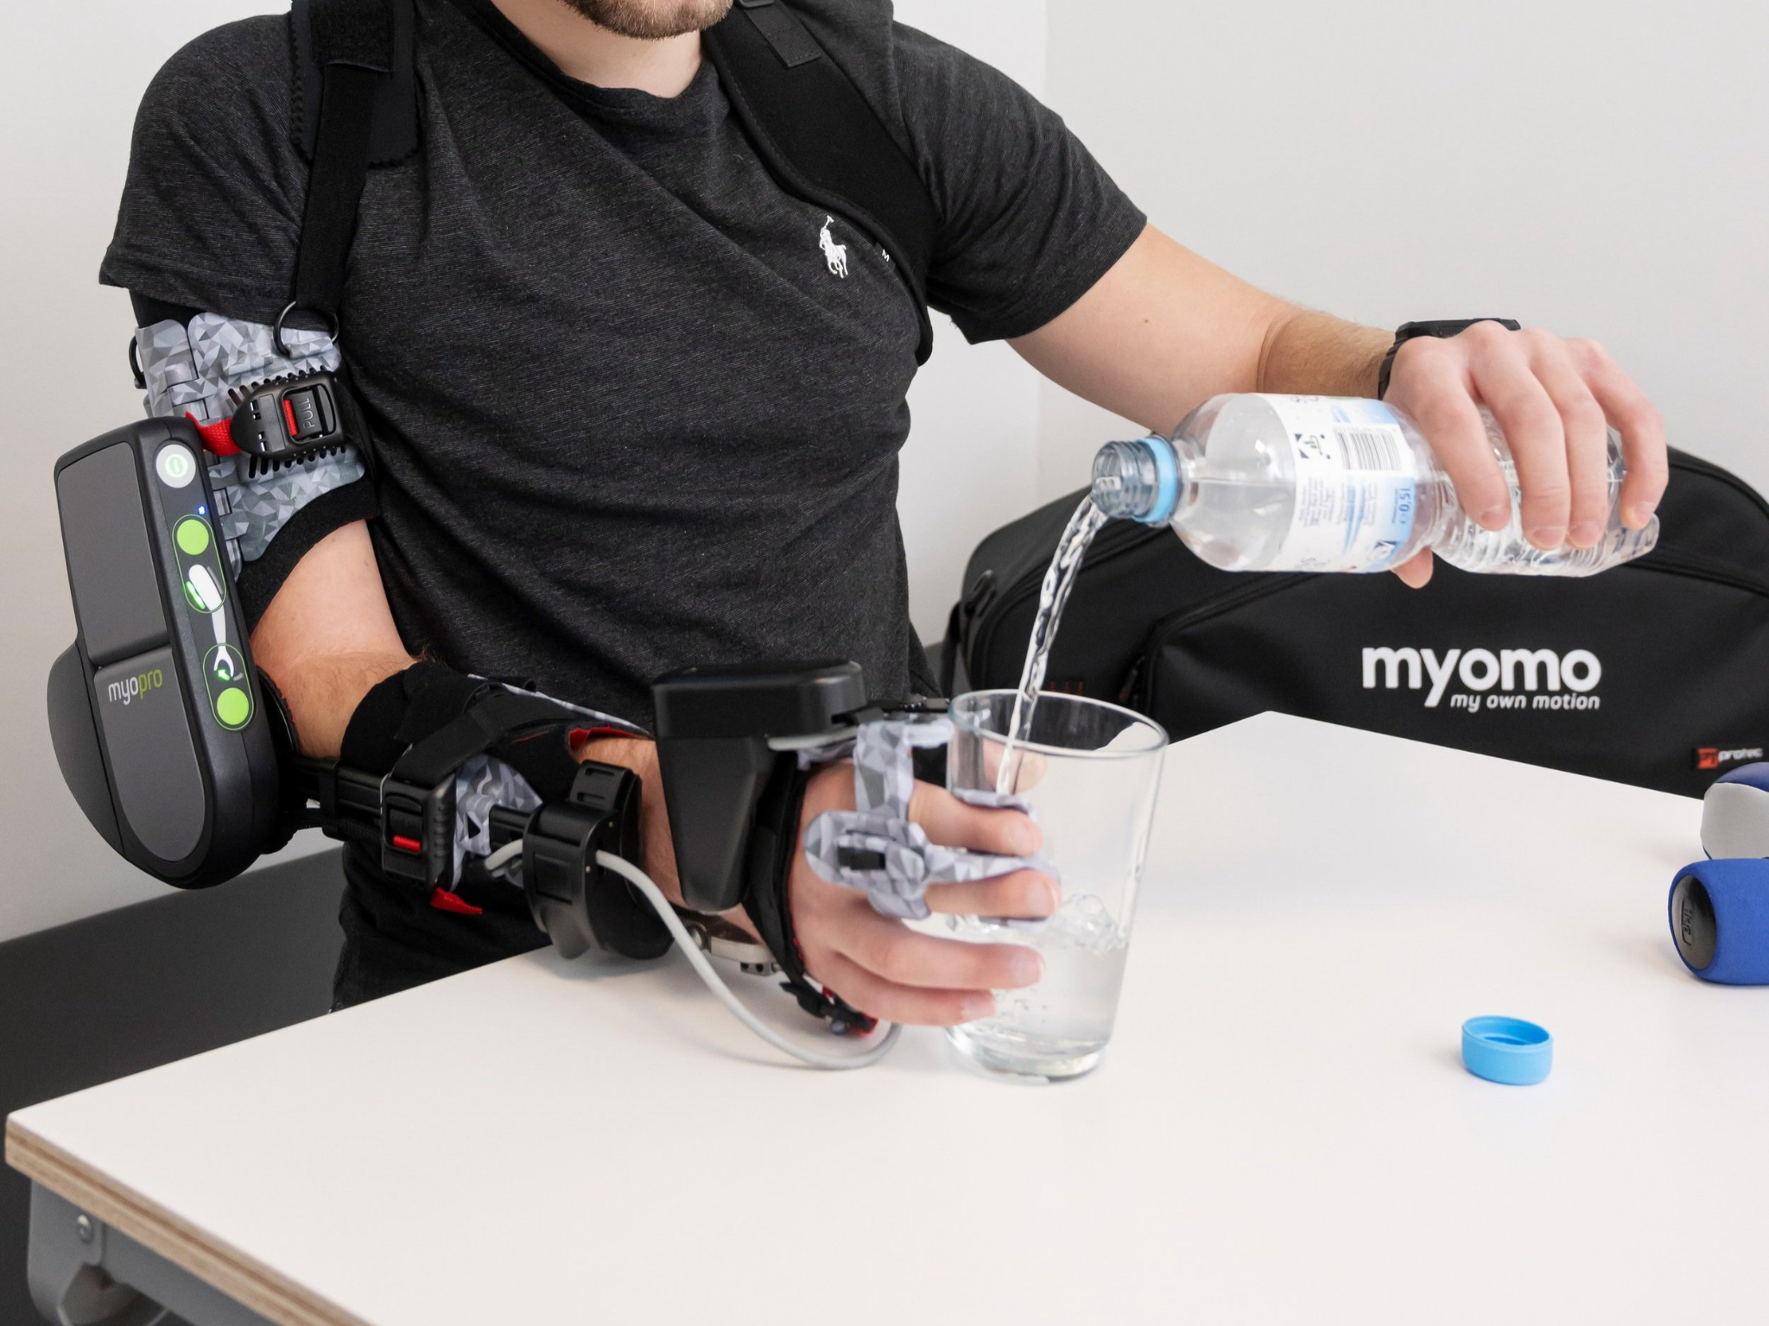

* Análisis de ventajas:

Funcionalidad:

Usa sensores de electromiografía superficial colocados en la piel sobre músculos claves del brazo, si el usuario no puede mover con plenitud su extremidad, las señales eléctricas residuales reflejan la intención de movimiento. El dispositivo capta estas señales y activa los motores para asistir o complementar el movimiento.

Accesibilidad:

Se coloca como una ortesis externa en el brazo sin necesidad de cirugía ni modificaciones corporales y puede ser colocado con asistencia en menos de 10 minutos.

* Análisis de desventajas:

Su precio puede partir desde los 10 mil dólares, pero con personalización, soporte técnico y accesorios puede alcanzar los 30 mil dólares a más.

Como el MyoPro depende completamente de las señales eléctricas musculares para funcionar, en personas con lesiones medulares nivel c5-c6 o superior, generalmente no hay actividad muscular voluntaria detectable en brazos, por ende el paciente no puede generar estas señales y el dispositivo no se activará.

Requiere personalización y entrenamiento para un uso eficiente

El dispositivo no funciona ni bien se conecta, se necesita un gran proceso de adaptación, que puede durar hasta meses, y se necesita una gran cantidad de evaluaciones para funcionar adecuadamente.

* Reflexión final:

Tiene un impacto positivo ayudando a personas con parálisis parcial de miembros superiores, recuperando así varios movimientos, pero su alto costo, dependencia de señales eléctricas y necesidad de entrenamientos. Limitan su accesibilidad y uso generalizado, en especial en países de pocos recursos.

1. **ReGrasp: Guante de Rehabilitación con estimulación electronica**

Breve descripción: ReGrasp es un sistema portátil que utiliza estimulación eléctrica funcional para activar los músculos de la mano y el antebrazo en personas con parálisis parcial o debilidad debido a lesiones medulares cervicales, accidentes cerebrovasculares u otras condiciones neurológicas. El dispositivo consiste en un guante delgado y transpirable, un controlador portátil y un sensor de movimiento que puede colocarse detrás de la oreja o en la cabeza. Al detectar movimientos residuales o comandos específicos, el sistema aplica impulsos eléctricos que provocan la contracción muscular, facilitando movimientos como abrir y cerrar la mano.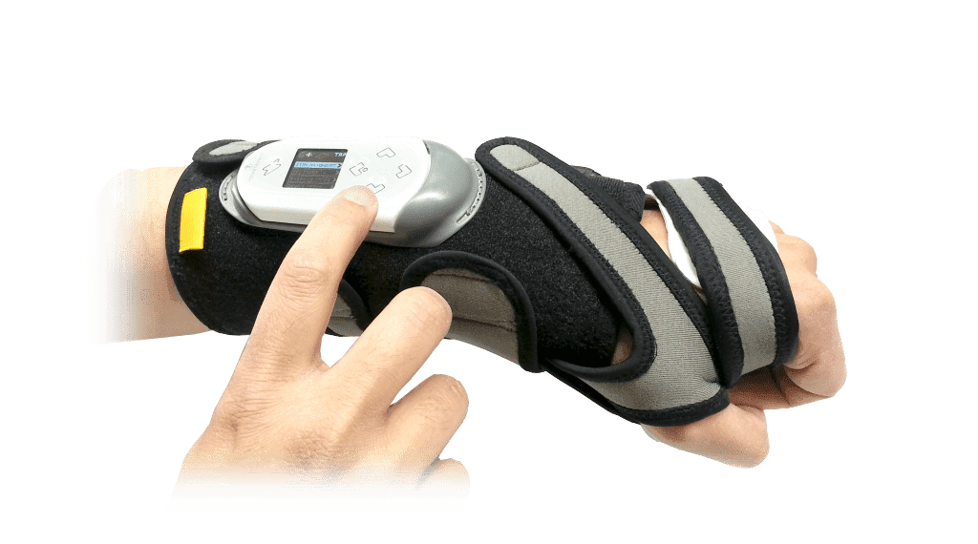

* Análisis de ventajas:

Impacto funcional y beneficio al usuario: El dispositivo ha demostrado mejorar el rango de movimiento activo y la función de la mano, facilitando tareas diarias como agarrar objetos, escribir o alimentarse.

Facilidad de uso: Su diseño ligero y ajustable permite su uso tanto en entornos clínicos como en el hogar. Además, la activación mediante sensores de movimiento o botones facilita su operación por parte de usuarios con movilidad limitada.

* Análisis de desventajas:

Problemas reportados en pruebas clínicas o de usabilidad: En casos de lesiones completas o ausencia total de actividad muscular, la efectividad del dispositivo puede ser limitada.

Barreras potenciales para su adopción generalizada:La necesidad de calibración y ajuste personalizado puede dificultar su implementación a gran escala sin el soporte adecuado.

* Reflexión final: Su enfoque en la estimulación eléctrica funcional permite la activación de músculos específicos, facilitando la realización de actividades cotidianas. Sin embargo, para maximizar su impacto, sería beneficioso desarrollar versiones más asequibles y con interfaces de usuario más intuitivas, que requieren menos entrenamiento.

1. Tecnología Alternativa:

Dispositivo de Asistencia para Escritura y Mecanografía Personalizado mediante Impresión 3D

**Breve descripción:** Es un dispositivo hecho a medida con impresión 3D para ayudar a personas con lesión cervical a escribir o usar un teclado, incluso si tienen poca movilidad en las manos, este dispositivo se ajusta a la forma de cada mano y mejora la precisión al escribir.

* Autores:

-Jeong-Ho Lee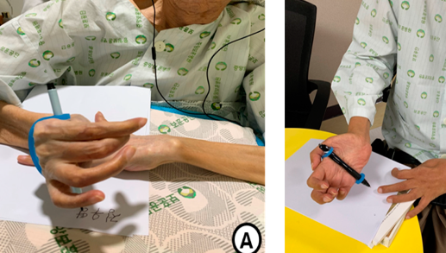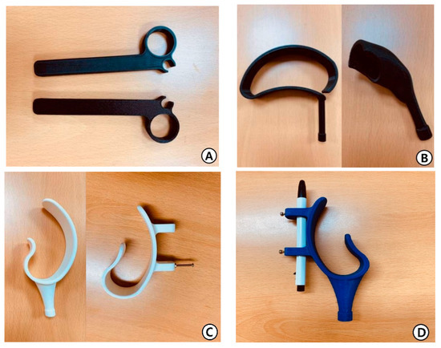

-Su-Hyun Lee

-Ji-Hoon Lim

-Jin-Young Kim

-Min-Jee Kim

-So-Young Lee

-Yong-Il Shin

* Revista:

-Applied Sciences

-MDPI - 2022

**Ventajas y desventajas:**

* Ventajas: Llega a ser bastante cómodo ya que se adapta a cada persona, permitiendo escribir mejor y ser más independientes al usarlo. Asimismo ayuda a reducir el esfuerzo al escribir.
* Desventajas: Su personalización puede requerir equipamiento especializado, tiempo y materiales costosos, además de mano de obra calificada, lo que podría ser necesarios ajustes si cambia la condición física del usuario.

**Reflexión final:** Podría mejorarse mediante el uso de materiales más livianos o modulares, que permitan ajustes sin tener que rehacer el dispositivo completo. También se podrían explorar sensores integrados que respondan a movimientos residuales o estímulos táctiles.

1. MyHand-SCI:

Órtesis Robótica de Mano Controlada por Ángulo de Muñeca

**Breve descripción:**

Órtesis robótica diseñada para personas con lesiones medulares en los niveles C6-C7. Utiliza un sistema de exotendones motorizados que asisten la fuerza de agarre, controlados mediante el ángulo de la muñeca del usuario.

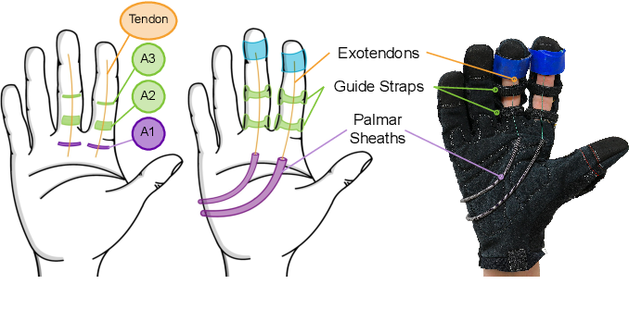

* Autores:

-Joaquin Palacios

-Alexandra Deli-Ivanov

-Ava Chen, Lauren Winterbottom

-Dawn M. Nilsen

-Joel Stein

-Matei Ciocarlie

* Institución: Universidad de Columbia

**Ventajas y desventajas:**

* Ventajas: Destaca por un control intuitivo basado en el ángulo de la muñeca, eliminando interfaces complejas, esto mejorando así la fuerza de agarre y la capacidad de manipular objetos, además de incrementar la independencia del usuario. Su forma ergonómica garantiza comodidad durante el uso prolongado.
* Desventajas: Dependencia de componentes electrónicos que requieren mantenimiento especializado, además del elevado costo de la tecnología y la necesidad de entrenamiento para usuarios con movilidad reducida.

**Reflexión final:**

Sería bueno la integración de sensores adicionales que permitan un control más preciso y adaptativo del agarre. Además del uso de materiales más ligeros y transpirables para aumentar la comodidad durante su uso prolongado.

**Fuentes:**

**[1]** P. de los Reyes-Guzmán, R. Gil-Agudo, S. de la Peña-González, J. J. Del Ama-Espinosa, A. Pérez-Rico, and J. M. Pons, “Quantitative assessment of the use of upper limbs in spinal cord injury patients based on wearable inertial sensors,” Journal of NeuroEngineering and Rehabilitation, vol. 15, no. 1, pp. 1–12, Jan. 2018. [Online]. Disponible en: <https://jneuroengrehab.biomedcentral.com/articles/10.1186/s12984-018-0391-x>

**[2]** Clevy, “La innovación del teclado RJ Colored Rows LargeKey: simplificar el acceso al ordenador,” Clevy.com, 2023. [Online]. Disponible en: <https://clevy.com/es/la-innovacion-del-teclado-rj-colored-rows-largekey-simplificar-el-acceso-al-ordenador/>

**[3]** S. P. Malygin, A. A. Dorofeyuk, and V. E. Melnikov, “Development of a keyboard for people with disabilities,” Proceedings of the TPU Conference, vol. C57, no. V2, pp. 82–84, 2016. [Online]. Disponible en: <https://earchive.tpu.ru/bitstream/11683/26197/1/conference_tpu-2016-C57_V2_p82-84.pdf>

**[4]** E. T. Mitchell and D. E. Steinfeld, “Accessible computing technology for spinal cord injured computer users,” in 2006 IEEE International Conference on Systems, Man and Cybernetics, Taipei, Taiwan, 2006, pp. 3070–3075. [Online]. Disponible en: <https://ieeexplore.ieee.org/abstract/document/1642779>

**[5]**"IntelliKeys USB Keyboard," *Tecnoaccesible*, [Enlace], [Fecha de acceso: 7 de mayo de 2025]. [Enlace] <https://www.tecnoaccesible.net/catalogo/intellikeys>

**[6]**M. H. Mahoor, H. Huo, N. Mavroidis, J. S. He, and M. Ghovanloo, “Head orientation and tongue motion based cursor control for people with tetraplegia,” *Disability and Rehabilitation: Assistive Technology*, vol. 10, no. 6, pp. 478–485, 2015, doi: <https://doi.org/10.1109/tnsre.2015.2405072>

**[7]** Myomo Inc. Myomo – MyoPro powered orthosis [Internet]. Cambridge (MA): Myomo, Inc.; [cited 2025 May 7]. Available from:<https://myomo.com/>

**[8]** Rehabtronics Inc. ReGrasp Rehabilitation Glove [Internet]. Edmonton (AB): Rehabtronics Inc.; [cited 2025 May 7]. Available from: [**https://rehabtronics.com/product/regrasp-rehabilitation-glove/**](https://rehabtronics.com/product/regrasp-rehabilitation-glove/)

**[9]** J.-H. Lee, S.-H. Lee, J.-H. Lim, J.-Y. Kim, M.-J. Kim, S.-Y. Lee, and Y.-I. Shin, "Application of a 3D-Printed Writing–Typing Assistive Device in Patients with Cervical Spinal Cord Injury," *Applied Sciences*, vol. 12, no. 18, p. 9037, Sep. 2022.[Disponible en]:<https://www.mdpi.com/2076-3417/12/18/9037>

**[10]** J. Palacios, A. Deli-Ivanov, A. Chen, L. Winterbottom, D. M. Nilsen, J. Stein, and M. Ciocarlie, “Grasp Force Assistance via Throttle-based Wrist Angle Control on a Robotic Hand Orthosis for C6-C7 Spinal Cord Injury,” arXiv preprint arXiv:2402.08020, 2024. [Disponible en]: <https://arxiv.org/abs/2402.08020>